**Οι «Ημέρες Καριέρας» επιστρέφουν στο ΕΚΠΑ΄**

**19-21 Απριλίου 2021 (1η φάση)**

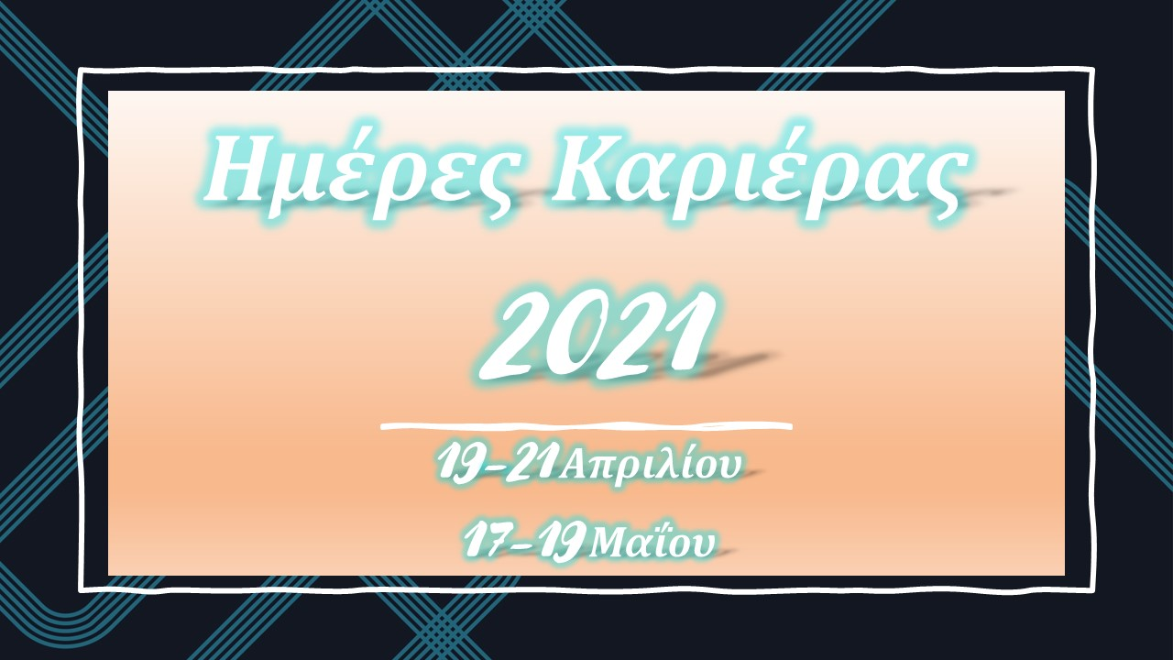

Στο πλαίσιο των ενεργειών για τη διασύνδεση των φοιτητών και αποφοίτων του Εθνικού και Καποδιστριακού Πανεπιστημίου Αθηνών με την αγορά εργασίας και την οικονομία το Γραφείο Διασύνδεσης του Ιδρύματος διοργανώνει τις «**Ημέρες Καριέρας**»,μια σημαντική σειρά εκδηλώσεων και δράσεων, οι οποίες θα φέρουν σε επαφή επιχειρήσεις και οργανισμούς με φοιτητές και αποφοίτους του Ιδρύματος. Σε αυτές θα δοθεί η δυνατότητα σε φοιτητές και αποφοίτους μας να γνωρίσουν από κοντά σημαντικές και αναπτυσσόμενες επιχειρήσεις, στις οποίες θα επιθυμούσαν να εργαστούν, και να αποκτήσουν άμεση εμπειρία των απαιτήσεων σε επίπεδο δεξιοτήτων και ικανοτήτων που απαιτούνται από όσους εργάζονται σε αυτές. Παράλληλα προωθούνται βιογραφικά σημειώματα σε επιχειρήσεις, οι οποίες προσφέρουν ευκαιρίες απασχόλησης και ταιριάζουν με το προφίλ των ενδιαφερομένων.

Η αμφίδρομη αυτή επικοινωνία μεταξύ ακαδημαϊκής κοινότητας και επιχειρήσεων μόνο θετικά αποτελέσματα μπορεί να παράξει. Στις Ημέρες Καριέρας γίνεται παρουσίαση σημαντικών επιχειρήσεων, παρουσιάζονται από εμπειρογνώμονες οι τελευταίες τάσεις της αγοράς εργασίας, ενώ φοιτητές και απόφοιτοι λαμβάνουν σημαντική πληροφόρηση για την επαγγελματική τους σταδιοδρομία.

Οι εκδηλώσεις «Ημέρες Καριέρας» θα πραγματοποιηθούν για το 2021 σε δύο φάσεις : η πρώτη φάση θα λάβει χώρα το τριήμερο **19-21 Απριλίου** και η 2η φάση στα **17-19 Μαΐου**.

Λόγω των ιδιαίτερων συνθηκών που έχει επιβάλλει η πανδημία, η εκδήλωση θα πραγματοποιηθεί διαδικτυακά μέσω της πλατφόρμας Web Ex. Τις επόμενες ημέρες θα ανακοινωθεί το πρόγραμμα των επιμέρους εκδηλώσεων και παρουσιάσεων των Ημερών Καριέρας.

Περισσότερες πληροφορίες μπορείτε να βρείτε στην [ιστοσελίδα των Ημερών Καριέρας](https://www.career.uoa.gr/imeres_karieras/) και στην σελίδα του Γραφείου Διασύνδεσης στο [Facebook](https://www.facebook.com/Γραφείο-Διασύνδεσης-ΕΚΠΑ-111832370673968/) .